Przeciętne zatrudnienie i wynagrodzenie w sektorze przedsiębiorstw w styczniu 2023 r.
1,1%
Wzrost r/r przeciętnego zatrudnienia w sektorze przedsiębiorstw
W styczniu 2023 r. przeciętne zatrudnienie w sektorze przedsiębiorstw w porównaniu ze styczniem 2022 r. było wyższe o 1,1% i wyniosło 6530,1 tys. etatów. W stosunku do poprzedniego miesiąca przeciętne zatrudnienie zwiększyło się o 0,4%.

Przeciętne miesięczne wynagrodzenie w sektorze przedsiębiorstw w styczniu 2023 r. w porównaniu ze styczniem 2022 r. było wyższe o 13,5% i wyniosło 6883,96 zł (brutto). Względem grudnia 2022 r. przeciętne miesięczne wynagrodzenie brutto zmniejszyło się o 6,1%.
13,5%
Wzrost r/r przeciętnego miesięcznego wynagrodzenia brutto w sektorze przedsiębiorstw

Rynek pracy w sektorze przedsiębiorstw
Sektor przedsiębiorstw stanowi część gospodarki narodowej, to znaczy, że dane dotyczą wybranych podmiotów prowadzących działalność gospodarczą
Dane odnoszące się do sektora przedsiębiorstw dotyczą podmiotów, w których prowadzona jest działalność gospodarcza zaklasyfikowana do wybranych rodzajów działalności PKD 2007, o liczbie pracujących 10 i więcej osób. W związku z tym, badanie nie obejmuje m.in. administracji publicznej, edukacji, opieki zdrowotnej i pomocy społecznej.
Wyszczególnienie | 01 2023
 | w liczbach  bezwzględnych | 12 2022=  =100 | 01 2022=  =100
Przeciętne zatrudnienie w tys. etatów | 6530,1 | 100,4 | 101,1
Przeciętne wynagrodzenia ogółem (brutto) w zł | 6883,96 | 93,9 | 113,5
w tym bez wypłat  z zysku | 6883,92 | 93,9 | 113,5

Tablica 1. Przeciętne zatrudnienie i przeciętne miesięczne wynagrodzenia w sektorze przedsiębiorstw
Analogicznie jak w latach poprzednich, od stycznia 2023 r. badanie na formularzu DG-1 jest realizowane na zaktualizowanej próbie jednostek o liczbie pracujących od 10 do 49 osób, wylosowanej w oparciu o zweryfikowane klasy wielkości przedsiębiorstw

W styczniu 2023 r. przeciętne zatrudnienie w sektorze przedsiębiorstw zwiększyło się względem grudnia 2022 r. o 0,4%, natomiast w grudniu 2022 r. pozostało na poziomie zbliżonym do obserwowanego w listopadzie 2022 r. Wzrost przeciętnego zatrudnienia w styczniu 2023 r. był wynikiem m.in. mniejszej liczby absencji chorobowych oraz przyjęć w jednostkach.
Porównując styczeń 2023 r. do stycznia 2022 r., przeciętne zatrudnienie w sektorze przedsiębiorstw zwiększyło się o 1,1%. W styczniu 2022 r. odnotowany w skali roku wzrost był wyższy i wynosił 2,3%.

Wykres 1. Przeciętne zatrudnienie w sektorze przedsiębiorstw
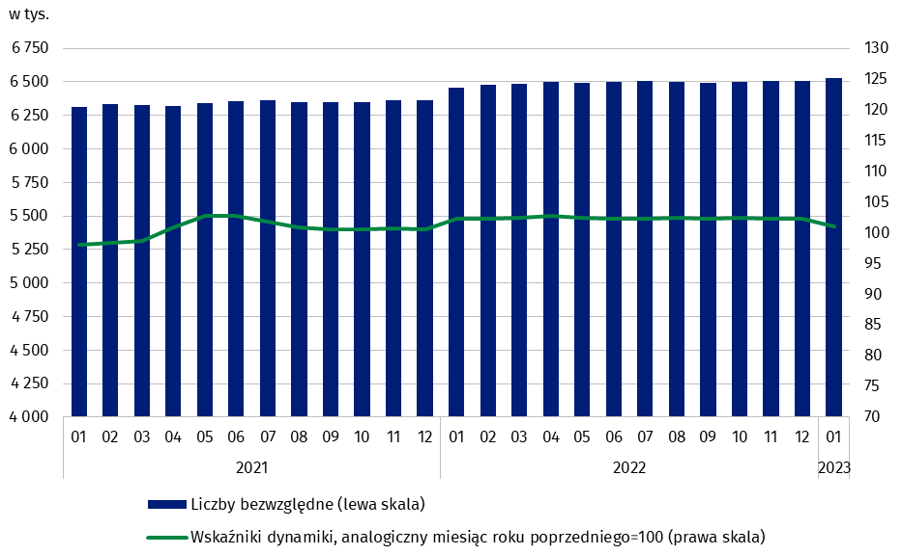
W styczniu 2023 r. przeciętne miesięczne wynagrodzenie brutto w sektorze przedsiębiorstw zmniejszyło się w stosunku do grudnia 2022 r. o 6,1%, a w styczniu 2022 r. w porównaniu do grudnia 2021 r. spadek wyniósł 8,7%.
Przeciętne miesięczne wynagrodzenia brutto w sektorze przedsiębiorstw obejmują wynagrodzenie zasadnicze oraz dodatkowe składowe wynagrodzeń, m.in. premie, nagrody, wynagrodzenie za płacę w godzinach nadliczbowych oraz odprawy emerytalne

Spadek przeciętnych miesięcznych wynagrodzeń w styczniu 2023 r. względem grudnia 2022 r. spowodowany był brakiem dodatkowych wypłat, które miały miejsce w poprzednim miesiącu, tj. premii świątecznych i nagród z okazji Dnia Górnika oraz mniejszą skalą występowania premii rocznych czy odpraw emerytalnych (które obok wynagrodzeń zasadniczych także zaliczane są do składników wynagrodzeń).
W skali roku (styczeń 2023 r. do stycznia 2022 r.) przeciętne miesięczne wynagrodzenie brutto wzrosło o 13,5%. Przed rokiem (styczeń 2022 r. do stycznia 2021 r.) odnotowano dynamikę wzrostu przeciętnej płacy na poziomie 9,5%.

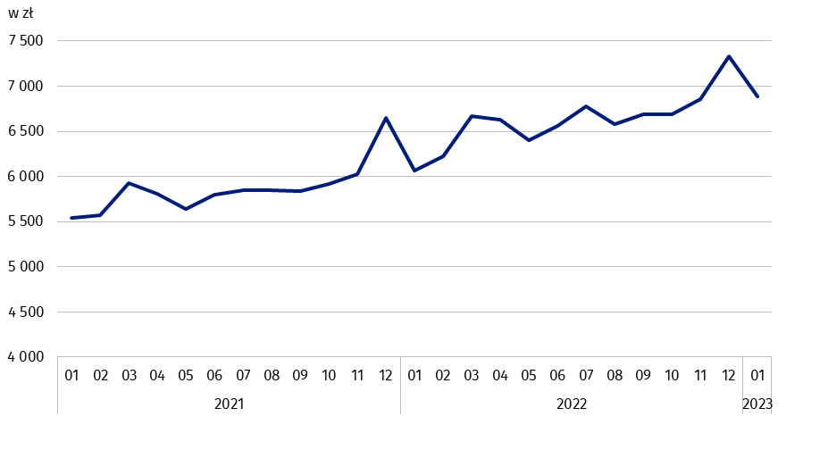
Wykres 2. Przeciętne miesięczne wynagrodzenia brutto w sektorze przedsiębiorstw
W styczniu 2023 r. ustawowe minimalne wynagrodzenie za pracę wzrosło do 3490 zł, tj. o 15,9% względem 2022 r., kiedy to wynosiło 3010 zł (w 2022 r. wzrost o 7,5% względem 2021 r.), co miało też wpływ na zmiany przeciętnych miesięcznych wynagrodzeń brutto w sektorze przedsiębiorstw

W styczniu 2023 r przeciętne miesięczne wynagrodzenia brutto w sektorze przedsiębiorstw w stosunku do stycznia 2022 r. wzrosły we wszystkich sekcjach PKD 2007 od 8,0% w sekcji „Działalność profesjonalna, naukowa i techniczna” do 25.0% w sekcji „Transport i gospodarka magazynowa”, co dało ogółem wzrost w sektorze przedsiębiorstw o 13,5%. Najwyższą przeciętną płacę brutto w sektorze przedsiębiorstw odnotowano w sekcji „Informacja i komunikacja” w wysokości 11859,24 zł (wzrost o 14,5% względem stycznia 2022 r.), zaś najniższą w sekcji „Zakwaterowanie i gastronomia” na poziomie 5012,48 zł (pomimo wzrostu w odniesieniu do sytuacji rok wcześniej o 12,4%).

Wyjaśnienia metodologiczne
Sektor przedsiębiorstw dotyczy podmiotów, o liczbie pracujących 10 i więcej osób, prowadzących działalność gospodarczą w zakresie: leśnictwa i pozyskiwania drewna; rybołówstwa w wodach morskich; górnictwa i wydobywania; przetwórstwa przemysłowego; wytwarzania i zaopatrywania w energię elektryczną, gaz, parę wodną, gorącą wodę i powietrze do układów klimatyzacyjnych; dostawy wody; gospodarowania ściekami i odpadami oraz działalności związanej z rekultywacją; budownictwa; handle hurtowego i detalicznego; naprawy pojazdów samochodowych, włączając motocykle; transport i gospodarki magazynowej; działalności związanej z zakwaterowaniem i usługami gastronomicznymi; informacji i komunikacji; działalności związanej z obsługą rynku nieruchomości; działalności firm centralnych (head offices); doradztwa związanego z zarządzaniem; działalności w zakresie architektury i inżynierii; badań i analiz technicznych; reklamy, badania rynku i opinii publicznej; pozostałej działalności profesjonalnej, naukowej i technicznej; działalności w zakresie usług administrowania i działalności wspierającej; działalności związanej z kulturą, rozrywką i rekreacją; naprawy i konserwacji komputerów i artykułów użytku osobistego i domowego; pozostałej indywidualnej działalności usługowej.
Źródłem danych jest „Meldunek o działalności gospodarczej” (DG-1). W ramach tego sprawozdania, podmioty o liczbie pracujących 50 lub więcej osób badane są metodą pełną, a podmioty o liczbie pracujących od 10 do 49 osób – metodą reprezentacyjną.
Dane z rynku pracy na formularzu badania DG-1 nie obejmują osób zatrudnionych na podstawie umowy zlecenia i umowy o dzieło – szczegółowy zakres włączeń z opisem metod obliczania zmiennych z rynku pracy znajduje się m.in. w objaśnieniach do formularza DG-1.
Ze względu na krótki termin w jakim jednostki dostarczają dane w ramach badania na formularzu DG-1, prezentowane wyniki mają charakter wstępny. W przypadku braku pełnej ewidencji na dzień sporządzania sprawozdania dopuszcza się wykazywanie danych szacunkowych, zaś w sytuacji konieczności skorygowania danych wykazywanych w poprzednich okresach, zmiany uwzględnia się wyłącznie w danych narastających.

Opracowanie merytoryczne:  Departament Rynku Pracy  Dyrektor Agnieszka Zgierska  Tel: 22 608 30 15 | Rozpowszechnianie:  Rzecznik Prasowy Prezesa GUS  Karolina Banaszek  Tel: 695 255 011
Wydział Współpracy z Mediami  Tel: 22 608 38 04  e-mail: obslugaprasowa@stat.gov.pl | stat.gov.pl
 | @GUS_STAT
 | @GlownyUrzadStatystyczny
 | gus_stat
 | glownyurzadstatystycznygus
 | glownyurzadstatystyczny
Powiązane opracowania
Obszar tematyczny: Pracujący. Zatrudnieni. Wynagrodzenia. Koszty pracy
Zatrudnienie i wynagrodzenia w gospodarce narodowej w 1-3 kwartale 2022 roku
Struktura wynagrodzeń według zawodów w październiku 2020 r.
Zeszyt metodologiczny Pracujący w gospodarce narodowej
Zeszyt metodologiczny Wynagrodzenia w gospodarce narodowej
Temat dostępny w bazach danych
Baza BDL – temat rynek pracy
Baza BDM – temat rynek pracy
Ważniejsze pojęcia dostępne w słowniku
Sektor przedsiębiorstw w statystyce rynku pracy i wynagrodzeń
Przeciętne zatrudnienie
Wynagrodzenia do obliczania przeciętnego miesięcznego wynagrodzenia

Przeciętne zatrudnienie po przeliczeniu wymiarów etatów osób niepełnozatrudnionych na pełne etaty.
Opis działalności zaliczanych do sektora przedsiębiorstw zamieszczono na str. 3.
Załącznik do objaśnień sprawozdawczości z zatrudnienia i wynagrodzeń: http://form.stat.gov.pl/formularze/2023/objasnienia/zalacznik_do_objasnien.pdf.
W ramach sektora przedsiębiorstw, sekcja ta nie bada działalności „Badania naukowe i prace rozwojowe” (dział 72) i „Działalność weterynaryjna” (dział 75).
Zeszyt Metodologiczny Meldunek o działalności gospodarczej przedsiębiorstw: https://stat.gov.pl/obszary-tematyczne/podmioty-gospodarcze-wyniki-finansowe/przedsiebiorstwa-niefinansowe/zeszyt-metodologiczny-miesieczny-meldunek-o-dzialalnosci-gospodarczej-przedsiebiorstw,31,1.html.
Formularz badania DG-1 wraz z objaśnieniami: http://form.stat.gov.pl/formularze/2022/passive/DG-1.pdf.

